 | ТЕХНИЧЕСКИ УНИВЕРСИТЕТ – СОФИЯ  ФАКУЛТЕТ КОМПЮТЪРНИ СИСТЕМИ И ТЕХНОЛОГИИ

КурсовА РаБОТА

Дисциплина: „Високопроизводителни суперкомпютри”

тема: Мрежови архитектури за паралелни и клъстерни изчислителни платформи

Изготвил:
Елена Станиславова Чалканова
Фак. № 121222164
Група: 41^{б}
III курс, ФКСТ, КСИ
e-mail: echalkanova@mail.bg

Ръководител:
доц. д-р инж. Ива Николова

Дата: 13.04.2025г.

София, 2025

Съдържание
КурсовА РаБОТА 0
1. Резюме 2
2. Ключови думи 2
3. Въведение 2
4. Общи сведения за паралелни и клъстерни изчислителни платформи 3
4.1 Паралелни изчислителни системи 3
4.2 Клъстерни изчислителни системи 3
5. Основни мрежови архитектури в клъстерни и паралелни изчислителни среди 4
5.1 Определение 4
5.2 Основни компоненти 4
5.3 Видове мрежови архитектури 4
5.4 Комуникационни модели 4
5.5 Влияние на мрежовата архитектура върху производителността 5
6. Анализ на мрежови топологии 5
6.1 Fat-Tree 5
6.2 Torus 6
6.3 Dragonfly 7
6.4 Hypercube 8
6.5 Mesh 9
6.6 Сравнителен анализ 11
7. Високоскоростни мрежови технологии 11
7.1 Infiniband 11
7.2 RDMA 11
7.3 Intel Omni-Path 12
7.4 Сравнителен анализ 12
8. Заключение 12

Резюме
Настоящата разработка се фокусира върху изследването на мрежовите архитектури, използвани в паралелни и клъстерни изчислителни платформи, с цел да се откроят техните структурни особености, влиянието им върху производителността и предизвикателствата, свързани с тяхната реализация и поддръжка.
Основните констатации включват:
- типът мрежова архитектура оказва директно влияние върху латентността, пропускателната способност и енергийното потребление на системата;
- топологии като Fat Tree, Torus, Dragonfly и Hypercube са сред най-често използваните в съвременните паралелни и клъстерни среди поради добрия баланс между сложност и производителност;
- скалируемостта на мрежата и способността за управление на натоварването са критични фактори за устойчивостта на системата при увеличаване на броя на възлите;
- високата степен на взаимосвързаност и използването на специализирани комуникационни протоколи като InfiniBand значително подобряват производителността, но изискват и по-високи разходи и сложна поддръжка.

Разработката предлага структурирано сравнение на различните архитектури и насочва вниманието към бъдещите технологични възможности за подобряване на комуникационната ефективност в паралелните и клъстерните системи.

Ключови думи
- мрежови архитектури; паралелни изчисления; клъстерни изчисления; InfiniBand; възли; технолия; скалируемост; топология; латентност; пропускателна способност.

Въведение
В основата на ефективността на паралелните и клъстерните изчислителни платформи стои тяхната мрежова архитектура – ключов елемент, който осигурява координирана комуникация между изчислителните единици и оптимизира разпределението на задачите.
Актуалността на избраната тема е голяма, тъй като изборът на подходяща мрежова архитектура е от съществено значение за постигане на висока производителност и надеждност в паралелните и клъстерни системи. С нарастващите нужди от енергийна ефективност, ниска латентност и висока пропускателна способност, задълбоченото изследване на архитектурите, които стоят в основата на тези платформи, е от голямо значение за развитието на нови технологии и подобряването на съществуващите решения.
В документацията ще бъдат разгледани основните типове мрежови архитектури, използвани в паралелните и клъстерните изчислителни системи, ще се направи анализ на техните характеристики и ще се анализират предимствата и предизвикателствата, свързани с тяхното приложение. В заключение ще се направи обобщение на основните изводи и ще се очертаят възможности за бъдещо развитие в тази област.

Общи сведения за паралелни и клъстерни изчислителни платформи
Паралелните и клъстерните изчислителни платформи представляват основата на съвременните високопроизводителни изчисления (HPC). Те са създадени с цел да обработват големи обеми от данни и да решават сложни задачи, които надхвърлят възможностите на стандартните компютърни системи.

Паралелни изчислителни системи
Паралелните изчислителни системи използват множество процесори или изчислителни ядра, които работят едновременно за изпълнение на задачи. Тези системи могат да бъдат класифицирани в различни архитектури:​
- Системи със споделена памет (SMP) - всички процесори имат достъп до обща памет, което улеснява комуникацията между тях, но може да доведе до конфликти при достъп.​zascho.koshachek.com
- Системи с разпределена памет (MPP) - всеки процесор разполага със собствена локална памет и комуникира с останалите чрез мрежови връзки. Масивно паралелните системи (MPP) са пример за архитектура с разпределена памет, при която множество еднородни изчислителни възли са свързани чрез комуникационна мрежа. Всеки възел функционира самостоятелно и обменя данни с останалите възли посредством предаване на съобщения.

Клъстерни изчислителни системи
Клъстерните системи представляват група от свързани компютри, които работят съвместно като единна изчислителна среда. Те могат да бъдат класифицирани в няколко основни типа:​zascho.koshachek.com
- Клъстери с висока производителност (High Performance Clusters) - създадени за изпълнение на задачи, изискващи значителни изчислителни ресурси.​
- Клъстери с висока наличност (High Availability Clusters) – осигуряват непрекъсната работа чрез автоматично прехвърляне на задачи при отказ на компонент.​
- Клъстери с балансирано натоварване (Load Balancing Clusters)- разпределят равномерно задачите между възлите за оптимизиране на производителността. ​Уикипедия+1SoftUni+1
Клъстерните системи често използват стандартни мрежови технологии като Ethernet или InfiniBand за свързаност между възлите. Те предлагат гъвкавост и възможност за мащабиране, което ги прави подходящи за различни приложения в научната и индустриалната сфера.

Основни мрежови архитектури в клъстерни и паралелни изчислителни среди

Определение
Мрежовата архитектура представлява съвкупност от спецификации, описващи топологията (логическа и физическа), мрежовото оборудване, методите за достъп до съобщителната среда, формата на пакетите и хедърите и други аспекти, осигуряващи информационното взаимодействие между компонентите на системата. ​Помагало

Основни компоненти
Мрежовата архитектура се състои от следните основни компоненти:​
- физическа топология - определя физическото разположение на възлите и връзките между тях.;
- логическа топология - описва начина, по който данните се предават в мрежата, независимо от физическото разположение.;
- комуникационни протоколи - определят правилата за обмен на данни между възлите;
- мрежово оборудване - включва суичове, маршрутизатори, мрежови адаптери и други устройства, осигуряващи свързаност и управление на трафика.

Видове мрежови архитектури
- архитектури със споделена памет (SMP) - всички процесори имат достъп до обща памет, което улеснява комуникацията, но може да доведе до конфликти при достъп;
- архитектури с разпределена памет (MPP) - всеки процесор разполага със собствена локална памет, а комуникацията между процесорите се осъществява чрез съобщения.;
- архитектури с неравномерен достъп до паметта (NUMA) - комбинират характеристики на SMP и MPP, като паметта е физически разпределена, но логически споделена;​zascho.koshachek.com
- клъстерни архитектури - група от свързани компютри работят съвместно като единна изчислителна среда, използвайки стандартни мрежови технологии за свързаност.

Комуникационни модели
В зависимост от мрежовата архитектура, в паралелните и клъстерните системи се използват различни комуникационни модели:​
- модел на съобщения (Message Passing) - възлите обменят данни чрез изпращане и получаване на съобщения.;
- модел на споделена памет (Shared Memory) - възлите имат достъп до обща памет, което позволява директен обмен на данни;
- хибриден модел - комбинира елементи от двата горепосочени модела, като се използва както споделена памет, така и съобщения за комуникация.

Влияние на мрежовата архитектура върху производителността
Изборът на мрежова архитектура оказва значително влияние върху производителността на паралелните и клъстерните системи. Фактори като латентност, пропускателна способност, мащабируемост и надеждност са пряко свързани с архитектурните решения. Например, архитектурите със споделена памет предлагат ниска латентност, но ограничена мащабируемост, докато архитектурите с разпределена памет са по-скалируеми, но могат да страдат от по-висока латентност.​

Анализ на мрежови топологии

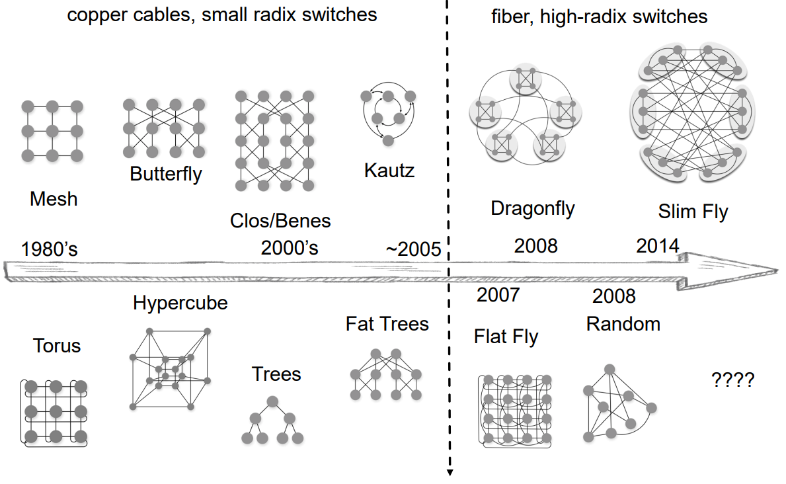
Фигура 1: Развитие на мрежовите технологии през годините

https://spcl.inf.ethz.ch/Publications/.pdf

Fat-Tree
Fat-Tree е йерархична топология, която се базира на дървовидна структура, но с увеличаваща се пропускателна способност към корена на дървото. Това позволява по-добро разпределение на трафика и избягване на тесни места при натоварване. Предимствата са високата пропускателна способност, добрата скалируемост и това, че е подходяща за балансирано натоварване. От друга страна изисква високи разходи за изграждане и сложност при конфигуриране и поддръжка.
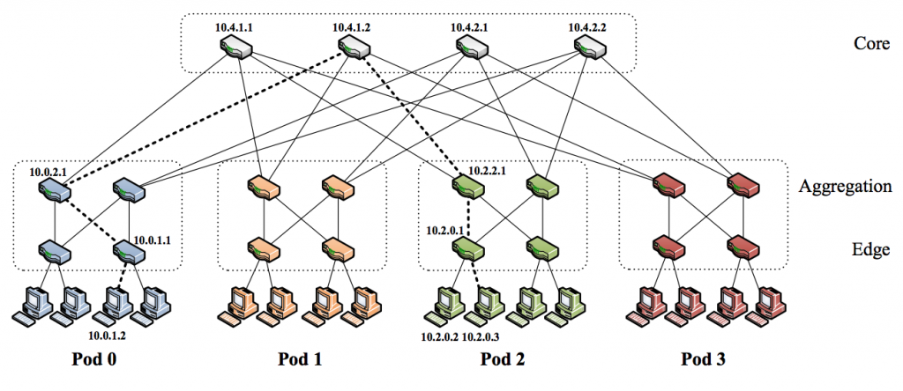

https://www.cs.cornell.edu
В една телекомуникационна мрежа клоновете са връзки за данни, a различната дебелина (честотна лента) на връзките за данни позволява по-ефективно и специфично за технологията използване. https://en.wikipedia.org/wiki/Fat_tree

Torus
Тази топология свързва възлите в решетка (мрежа), където краищата са свързани, така че се получава "пръстен" в повече от едно измерение. Обикновено се използва 2D или 3D Torus. Предимствата са ниската латентност при локален трафик и това, че ефективна при приложения със съседни комуникации. Недостатъците са увеличената латентност при далечни възли и по-трудното управление на трафика в мащабни среди.

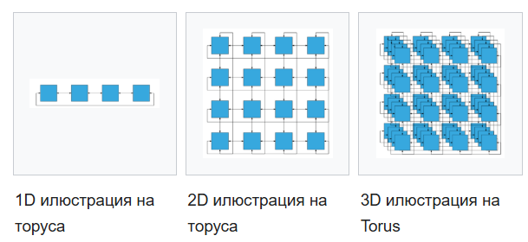

- 1D Torus: едно измерение, n възела са свързани в затворен контур, като всеки възел е свързан с двата си най-близки съседа. Комуникацията може да се осъществи в две посоки, +x и −x. 1D Torus е същото като пръстеновидното взаимно свързване .
- 2D Torus: две измерения със степен четири, възлите се представят разположени в двуизмерна правоъгълна решетка от n реда и n колони, като всеки възел е свързан с четирите си най-близки съседи и съответните възли на противоположните ръбове са свързани. Комуникацията може да се осъществи в четири посоки, +x, −x, +y и −y. Общият брой възли на 2D Torus е n ² .
- 3D Torus: три измерения, възлите са представени в триизмерна решетка във формата на правоъгълна призма, като всеки възел е свързан със своите шест съседни, със съответните възли на противоположните страни на масива, свързани. Всеки ръб се състои от n възела. комуникацията може да се осъществи в шест посоки, +x, −x, +y, −y, +z, −z. Всеки ръб на 3D Torus се състои от n възела. Общият брой възли на 3D Torus е n ³ .
- ND Torus: N измерения, всеки възел на тор с N измерение има 2N съседи, Комуникацията може да се осъществи в 2N посоки. Всеки ръб се състои от n възела. Общият брой възли на този тор е n ^{N} . Основната мотивация за по-голямо измерение на Torus е да се постигне по-висока честотна лента, по-ниска латентност и по-висока мащабируемост.

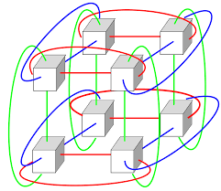
Фигура : Диаграма на триизмерно торично свързване.

Масивите с по-високо измерение са трудни за визуализиране. Горният набор от правила показва, че всяко по-високо измерение добавя друга двойка най-близки съседни връзки към всеки възел.
https://en.wikipedia.org/wiki/Torus_interconnect

Dragonfly
Dragonfly е топология, използвана в суперкомпютри, която комбинира локални групи от възли, свързани чрез глобални връзки. Тази топология цели да намали броя на скоковете между възлите и да увеличи ефективността на комуникацията. https://datatracker.ietf.org

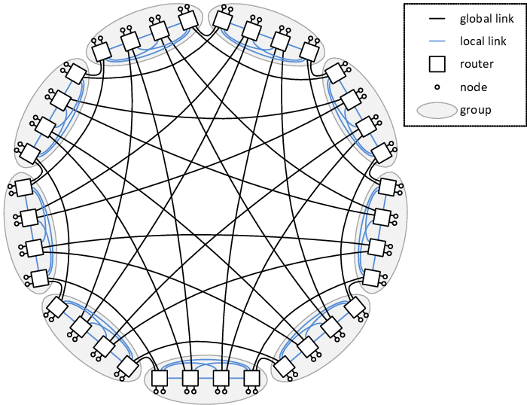
Фигура 2: Dragonfly топология
https://www.researchgate.net
Предимствата са:
- много добра скалируемост;
- подобрена пропускателна способност с по-малко скокове;
- подходяща за системи с над 100 000 ядра.
Недостатъците са по-голямата сложност при проектиране и поддръжка и, че изисква усъвършенствани алгоритми за маршрутизиране.

Hypercube
Hypercube мрежите са вид мрежова топология, използвана за свързване и маршрутизиране на данни между множество процесорни единици или компютри. Състоят се от 2 ^{m} възли , които образуват върховете на квадрати, за да създадат междумрежова връзка. Hypercube-ът е основно многоизмерна мрежа с два възела във всяко измерение. Поради сходството, такива топологии обикновено се групират в k на брой d -измерно семейство мрежови топологии, където d представлява броя на измеренията, а k представлява броя на възлите във всяко измерение.
https://en.wikipedia.org/wiki/Hypercube_internetwork_topology
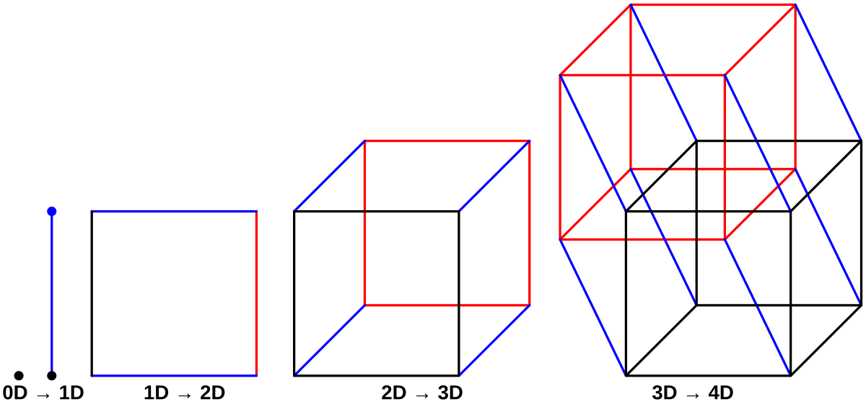
Фигура 3 Хиперкубове при различен брой възли

Предимствата са високата степен на свързаност и късите пътища между възлите (логаритмична дълбочина). А недостатъците са усложненото управление и разширяване при големи размери, както и по-високата латентност при комуникация между отдалечени възли.

Mesh
В Mesh топологията няма централна точка на свързване. Вместо това всеки възел е свързан с поне един друг възел, като обикновено е с повече от един. Всеки възел може да изпраща и да получава съобщения от други възли. Възлите действат като релета, предавайки съобщение към крайната дестинация.
При пълната мрежа всеки възел е директно свързан с всеки друг възел. Това позволява съобщението да бъде изпратено по много индивидуални маршрути.

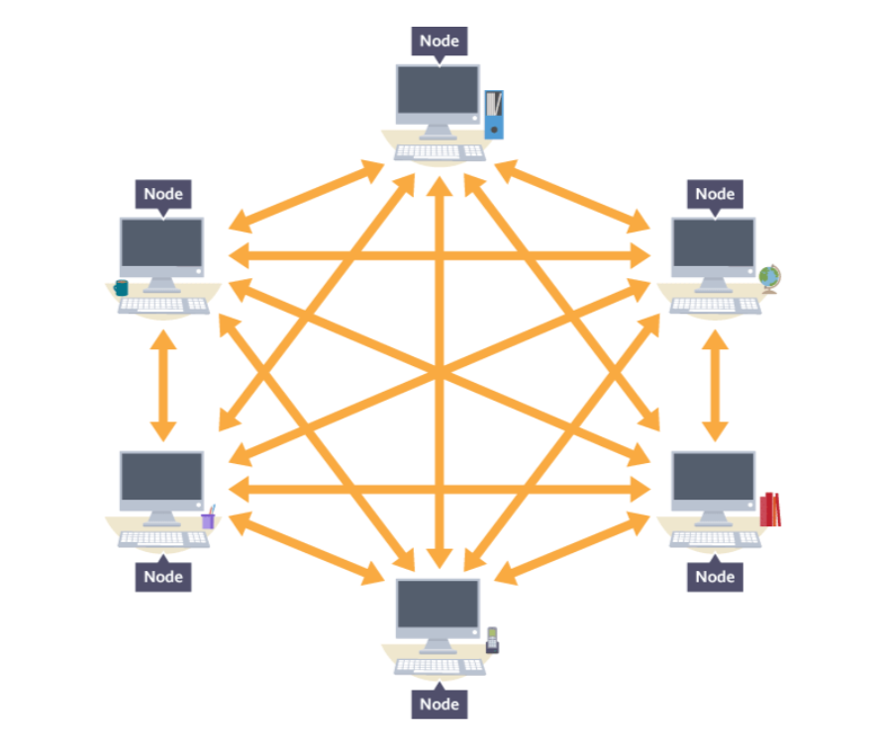
Фигура 4 Пълна мрежа

При топология на частична мрежа не всички възли са свързани директно един към друг. Следователно частичната мрежа има по-малко маршрути за преминаване на съобщение от пълната мрежа, но е по-лесна за изпълнение.

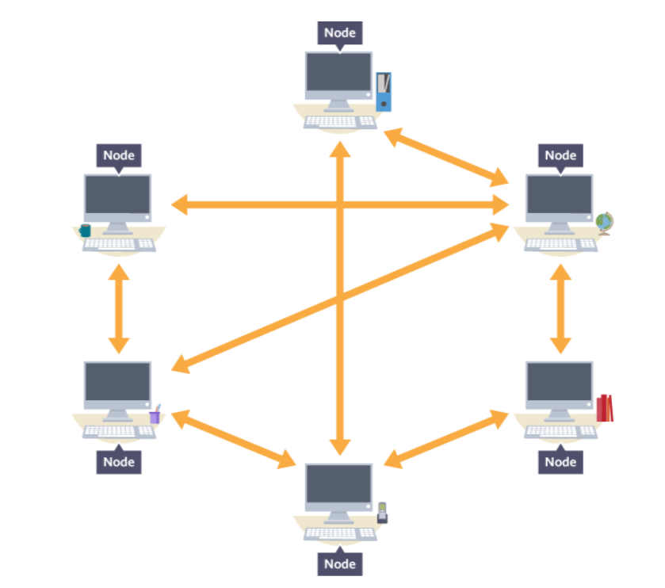
Фигура 5 Частична мрежа
Предимства:
- съобщенията могат да се получават по-бързо, ако маршрутът до желания получател е кратък;
- съобщенията винаги трябва да минават, тъй като имат много възможни маршрути, по които да пътуват;
- множествените връзки означават - на теория - че нито един възел не трябва да бъде изолиран;
- нови възли могат да се добавят без прекъсване или намеса в други възли.
Недостатъци:
- могат да бъдат непрактични за настройка поради големия брой необходими връзки;
- наличието на много връзки означава, че е необходима много поддръжка;
- голяма част от мрежата може да е излишна, ако има по-добри маршрути за свързване на възли, което прави някои връзки ненужни.
https://www.bbc.co.uk

Сравнителен анализ
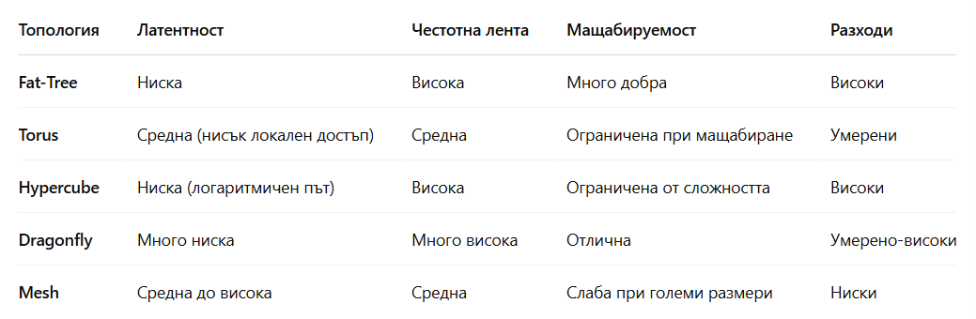
Фигура 6 Сравнителен анализ на мрежовите топологии
Извод: Dragonfly и Fat-Tree осигуряват най-добра производителност и мащабируемост, но изискват по-високи инвестиции. Mesh и Torus са по-достъпни, но с ограничен капацитет при големи системи.

Високоскоростни мрежови технологии
Високоскоростните мрежови технологии играят решаваща роля в паралелните и клъстерните изчислителни платформи, където бързият трансфер на данни между възлите е критичен за постигане на висока производителност. Тези технологии се различават по латентност, честотна лента, поддръжка на отдалечен достъп до паметта (RDMA), както и по мащабируемост и цена.

Infiniband
InfiniBand е комуникационен стандарт за компютърна мрежа, използван във високопроизводителни изчисления , който се характеризира с много висока пропускателна способност и много ниска латентност . Използва се за взаимно свързване на данни както между, така и в компютрите. InfiniBand се използва и като директна или комутирана връзка между сървъри и системи за съхранение, както и връзка между системи за съхранение. Той е проектиран да бъде мащабируем и използва комутирана мрежова топология. Поддържа както канално ориентирана комуникация, така и директен достъп до паметта (RDMA).
https://en.wikipedia.org/wiki/InfiniBand#Topology

RDMA
RDMA (Remote Direct Memory Access) е директен достъп до паметта от паметта на един компютър в тази на друг, без да се включва операционната система на нито един от тях. Това позволява работа в мрежа с висока производителност и ниска латентност , което е особено полезно в масивни паралелни компютърни клъстери.
RDMA поддържа мрежа с нулево копиране , като позволява на мрежовия адаптер да прехвърля данни от кабела директно към паметта на приложението или от паметта на приложението директно към кабела, елиминирайки необходимостта от копиране на данни между паметта на приложението и буферите за данни в операционната система.
https://en.wikipedia.org/wiki/Remote_direct_memory_access

Intel Omni-Path
Omni-Path Architecture (OPA) е комуникационна архитектура с висока производителност, разработена от Intel . Има за цел ниско забавяне на комуникацията, ниска консумация на енергия и висока производителност . Конкурира се директно с InfiniBand, но е по-малко разпространена архитектура. Intel спря поддръжката и развитието на Omni-Path през последните години, което поставя под въпрос дългосрочната й устойчивост.
https://en.wikipedia.org/wiki/Omni-Path

Сравнителен анализ
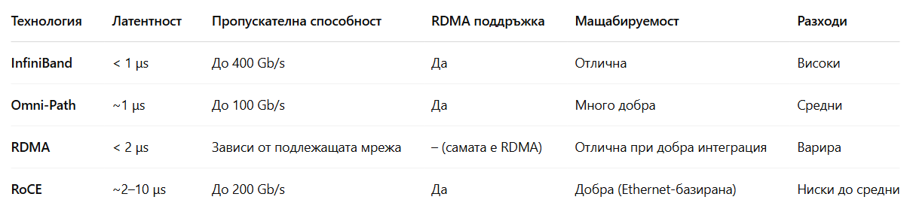
Фигура 7 Сравнителен анализ на високоскоростните мрежови технологии

Извод: InfiniBand остава предпочитан избор в HPC среди благодарение на изключително ниска латентност и мащабируемост. RoCE предлага добра алтернатива за по-достъпни инфраструктури, докато Omni-Path вече се счита за морално остаряла технология, въпреки някои нейни предимства.

Заключение
В рамките на настоящото изследване на мрежовите архитектури за паралелни и клъстерни изчислителни платформи бяха разгледани основните топологии, като Fat-Tree, Torus, Dragonfly и Hypercube, и тяхната ефективност в контекста на висока производителност и мащабируемост. Анализирайки различните мрежови технологии като InfiniBand, Omni-Path, RDMA, бяха изведени ключови резултати относно тяхната латентност, пропускателна способност, мащабируемост и разходи. Сред основните констатации е, че InfiniBand остава най-ефективната технология за високо производителни изчислителни среди (HPC) благодарение на своята изключително ниска латентност и високата си мащабируемост. Dragonfly и Fat-Tree топологиите са изключително ефективни при изграждане на големи клъстери, въпреки че изискват значителни инвестиции.
Изследването предоставя цялостен преглед и сравнителен анализ на мрежовите технологии и топологии в контекста на съвременните паралелни и клъстерни изчисления. Фигурите и разработените таблици предлагат визуално сравнение, което ще бъде полезно за практическо приложение при избор на подходяща мрежова архитектура за специфични изчислителни нужди.
В бъдеще се очаква мрежовите технологии да стават още по-адаптивни и интелигентни, като използват изкуствен интелект и нови методи за управление на мрежовия трафик, с цел постигане на още по-добра производителност и енергийна ефективност.

